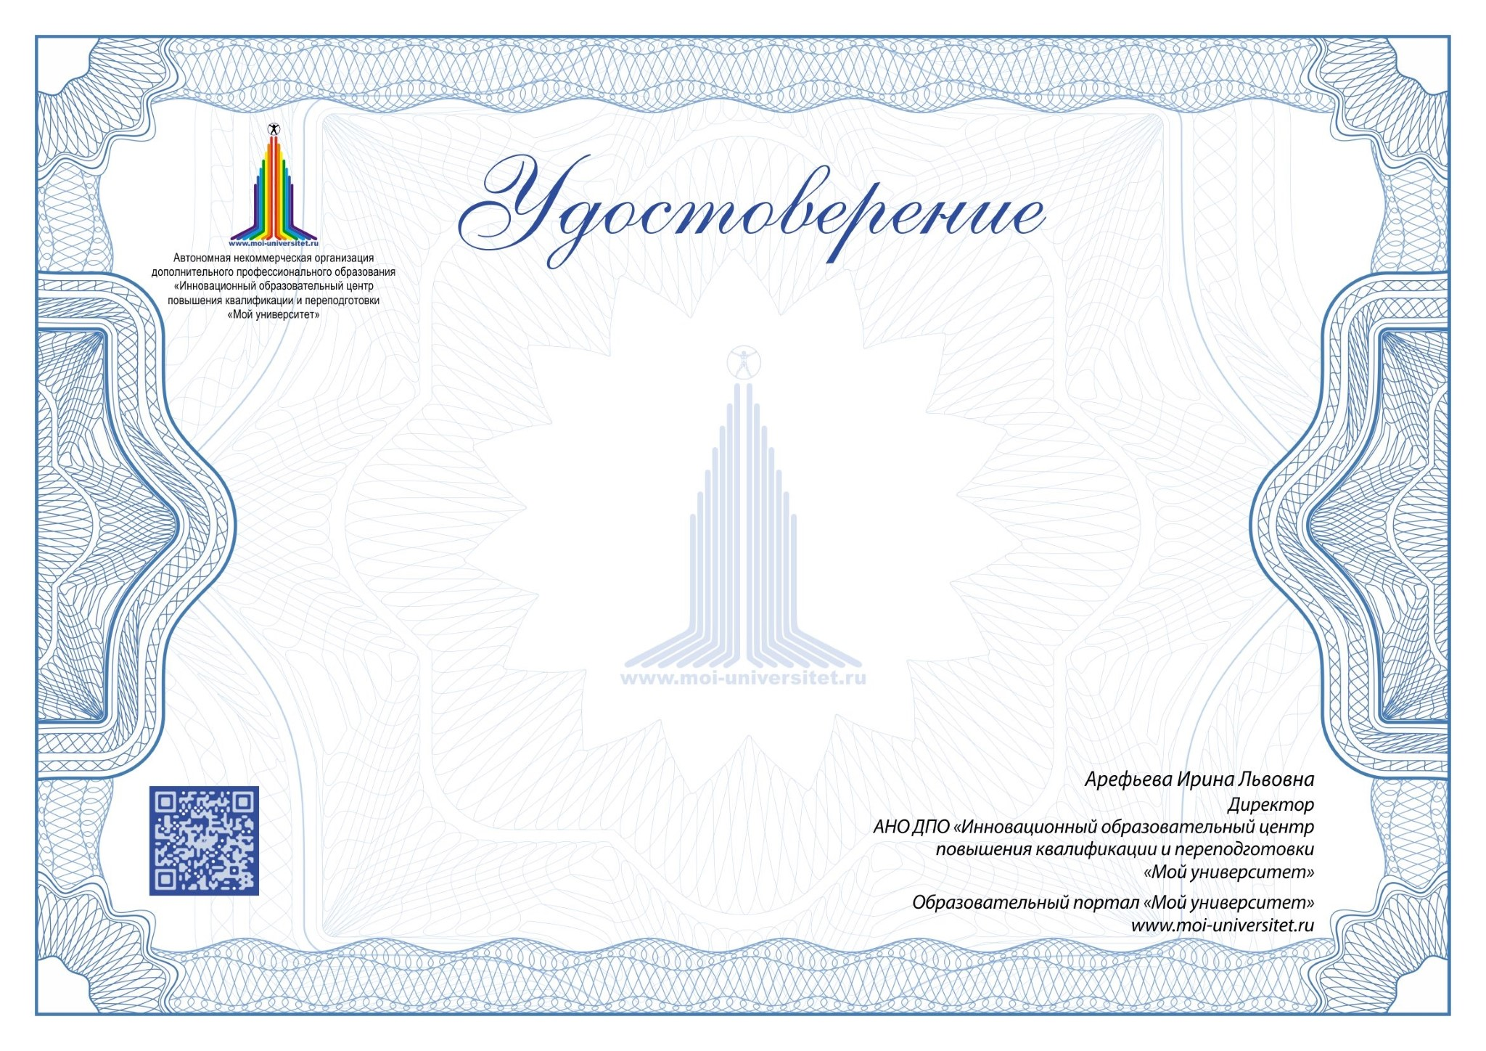
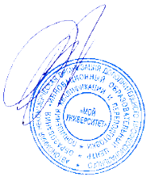
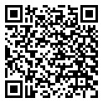
о повышении квалификации

Настоящее удостоверение подтверждает, что

Чирок Светлана Николаевна

успешно прошла
курс повышения квалификации «Учитель русского языка и литературы. Школьное филологическое образование в условиях введения ФГОС ООО»

объемом 144 часа

в рамках дополнительной профессиональной образовательной программы

«Эффективная педагогическая деятельность в условиях новых ФГОС»

Дата выдачи:
Июнь , 2018 год года,

г. Петрозаводск

Регистрационный номер: 68-11-3658
(
Лицензия №2338 на осуществление образовательной
деятельности от 01.09.2014 выдана МО РК)

